**Содержание**

|  |  |  |  |
| --- | --- | --- | --- |
|  |  | | **стр.** |
|  | **Введение** | | **3** |
|  | **Глава I.** |  | **4-5** |
|  |  | ***Красная книга Ставропольского края*** |  |
|  | **Глава II.** |  |  |
|  |  | *[http://museum.cmpa.ru/content/museum.cmpa.ru/upload/image_481.jpghttp://museum.cmpa.ru/content/museum.cmpa.ru/upload/image_481.jpghttp://museum.cmpa.ru/content/museum.cmpa.ru/upload/image_481.jpghttp://museum.cmpa.ru/content/museum.cmpa.ru/upload/image_481.jpghttp://museum.cmpa.ru/content/museum.cmpa.ru/upload/image_481.jpg](http://museum.cmpa.ru/post/8)****Наши земляки - редкие и исчезающие растения*** | **5-7** |
|  |  | ***Пион узколистный – Журавская достопримечательность*** | **7-9** |
|  |  | ***Легенда цветка лазоревого*** | **9** |
|  | **Выводы и предложения** | | **9** |
|  | **Заключение** | | **10** |
|  | **Список литературы** | | **11** |
|  | **Приложения** | | **12** |

**Введение**

Я живу в Ставропольском крае. Растительный мир нашего края богат и разнообразен. Среди растений есть и цветущие. Цветущие растения - украшение нашей земли. Но, к сожалению, именно эти растения любят рвать и собирать в букеты. В итоге вблизи населенных пунктов их становится все меньше, а многие растения становятся попросту редкими или же исчезающими. Поэтому я решила познакомиться с Красной книгой Ставропольского края и выяснить, какие цветущие растения неё занесены, произрастают ли они в нашей местности и внести посильный вклад в сохранение растительного мира.

**Цель**: выяснить, какие редкие и исчезающие растения Красной книги Ставропольского края растут в нашей местности.

**Задачи**: познакомиться с Красной книгой Ставропольского края. Растения;

узнать о редких и исчезающих растениях нашего края; внести посильный вклад в сохранение растительного мира своей местности.

**Объект исследования**: Красная книга Ставропольского края.

**Предмет исследования:** редкие виды растений.

**Актуальность работы:** важно знать растения, находящиеся на территории нашего края, так как не зная ценность редких растений, люди могут рвать и собирать их в букеты. В итоге их становится все меньше, а многие растения становятся попросту редкими. *Причины:* недостаток знаний учащихся о растениях нашей местности, отсутствие бережного отношения к природе.

**Красная книга Ставропольского края**

Ставропольский край по своим климатическим и природным условиям и при минимальной лесистости обладает значительными ресурсами объектов растительного и животного мира. Интенсивный характер сельскохозяйственного производства, загрязнение окружающей среды, лесные пожары, сельскохозяйственные палы и другие причины оказывают существенное влияние на численность и видовое разнообразие объектов растительного и животного мира. Одна из форм охраны редких и исчезающих видов живых организмов – создание Красных книг[1]. Красный цвет – цвет тревоги, опасности.

В целях сохранения редких и исчезающих видов растительного и животного мира в 2000 году учреждена Красная книга Ставропольского края, ведение которой осуществляет министерство природных ресурсов и охраны окружающей среды Ставропольского края.

Красная Книга является официальным справочником о состоянии редких и находящихся под угрозой исчезновения видов дикой флоры. В изданную в 2002 году Красную книгу занесено 304 вида растений. Флора – растительный мир, все виды растений, свойственные какой – либо местности. В 2013 году министерством Ставропольского края была подготовлена и издана Красная книга Ставропольского края в новой редакции. В нее 333 вида растений, которые являются редкими, либо имеют тенденции к сокращению численности и или находятся под угрозой исчезновения и нуждаются в охране.

Современная система особо охраняемых природных территорий Ставропольского края формировалась на протяжении последних 50 лет. Начало развитию сети ООПТ было положено постановлением бюро Ставропольского краевого комитета КПСС и исполкома краевого Совета депутатов трудящихся от 15 сентября 1961 года № 676 "О мерах по охране природы в крае". Тогда же было объявлено об образовании 41 памятника живой и неживой природы: это всемирно известные магматические горы Пятигорья, озеро Тамбукан, ряд гор-останцев, живописные местности и ландшафты, участки буковых и дубовых лесов.

На сегодняшний день краевая система особо охраняемых природных территорий представлена 46 государственными природными заказниками и 66 памятниками природы.

Создание природных заказников с особым режимом охраны флоры и фауны является самой эффективной формой сохранения природного разнообразия. Достижение научно обоснованного показателя площади ООПТ – 3 % от территории края - один из ключевых ориентиров в работе министерства.

В результате проведенной министерством работы, площадь природных заказников и памятников природы краевого значения за последние годы увеличилась на 11 тысяч гектаров и в настоящее время составляет 107 тысяч гектаров - это 1,62% от общей площади края.

[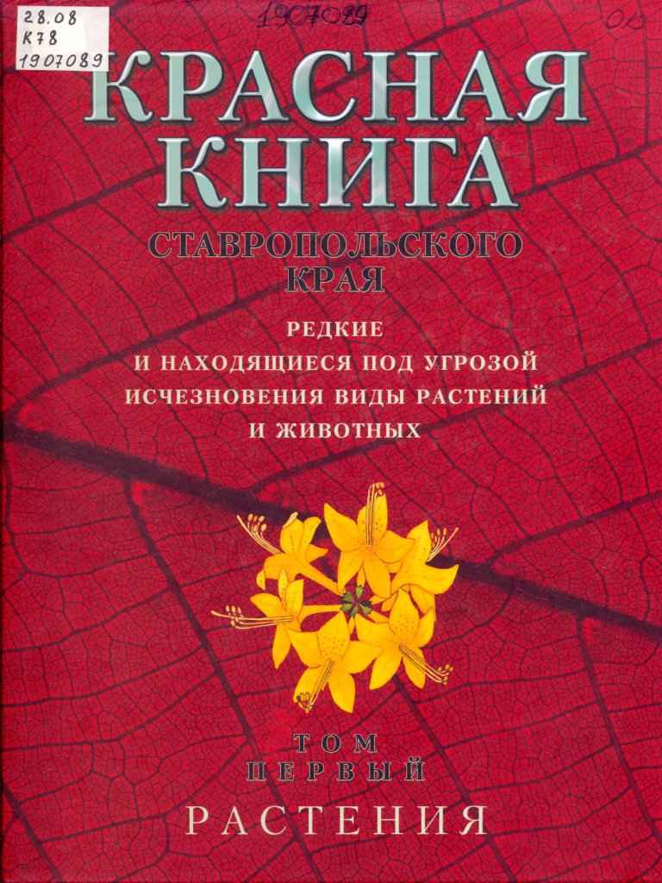](http://museum.cmpa.ru/post/8)**Наши земляки - редкие и исчезающие растения**

Ставрополье является одним из самых ёмких хранителей растительного генетического фонда России - в крае произрастает около 2400 видов растений.

Растительный покров необыкновенно разнообразен и поражает своим богатством. В пределах края в диком виде произрастает 2450 высших сосудистых растений. Несмотря на то, что край расположен на широте степей, на его территории встречаются растения европейских лесов, западно-азиатских полупустынь и пустынь.

Особенности рельефа и климата способствовали формированию как видов, приуроченных только к территории края - эндемиков (молочай остистый и Нормана, листовень ставропольский), так и сохранению реликтов - растений, сохранившихся от прошлых геологических эпох (ледниковых - меч-трава, трубкоцвет; ксеротермических - катран, сумах).

Интенсивное земледелие, рост городов, развитие промышленности усилили отрицательное влияние человека на окружающую среду. Для сохранения видового разнообразия растительного мира в крае образованы ботанические и комплексные природные заказники. Места, где произрастают редкие, ценные и занесенные в Красные книги Российской Федерации и Ставропольского края растения, объявлены памятниками природы.

Ставропольский край занимает важное место в государственной и континентальной системе охраны биоразнообразия редких видов животных, здесь встречаются животные пустынь, засушливых степей, лесов, гор и водно-болотных угодий.

Растения, о которых я узнала из Красной книги Ставропольского края растут и у нас в Новоселицком районе и в окрестностях нашего села. Ранней весной, как только начинает пригревать солнышко и появляются первые проталины в саду, появляется неповторимые, удивительные цветки, с волшебным, чарующим ароматом.

Это хохлатка узколистная, гусиный лук тонколистный, подснежник кавказский, пион узколистный, мышиный гиацинт, лук медвежий (черемша.)

**Мышиный гиацинт[2]** - род растений семейства Гиацинтовых. Другие названия – гадючий лук или мускари. Такое название это растение получило благодаря специфическому запаху, напоминающему запах мускуса. А благодаря маленькому размеру его называют мышиным гиацинтом. Растет гиацинт на склонах гор и лугах, в степях и в лесах.

**Хохлатка узколистная[3]**. Распространена на Кавказе. Растёт по опушкам леса. Клубень шаровидный. Нежный чешуевидный лист отогнут. Листья с продолговато-линейными дольками. Кисть малоцветковая, рыхлая, но не длинная. Венчик светло- жёлтый, или белый, довольно крупный 22-25 мм дл.

**Гусиный лук тонколистный[4].** Изящное многолетнее травянистое растение с трёхгранным стеблем высотой 7—25 см. Луковица небольшая, покрытая бурыми чешуями. Соцветие из 3—15 цветков. Цветки колокольчатые, 10—13 мм длиной. Цветёт в апреле — начале мая. Плод — коробочка. Встречается на севере и западе Нижнего Поволжья и Кавказа. Произрастает на лугах, по полянам и на опушках лесов, по обочинам дорог, на залежах, иногда на пашнях, в кустарниках, на склонах. Предпочитает места с разреженным травостоем.

**Подснежник кавказский[5].** Травянистый многолетник до 20 см высоты. Надземная часть представлена двумя плоскими листьями, покрытыми восковым налетом, окружающими цветонос, несущий одиночный поникающий цветок белого цвета. Наружные лепестки достигают 2,5 см длины, внутренние вдвое короче, с неглубокой выемкой и зеленым пятном почковидно-сердцевидной формы. Плод - мясистая коробочка с семенами, снабженными сочными придатками. Семена распространяются муравьями.  
Распространён на Западном и Восточном Кавказе, на Ставропольской возвышенности, на Кавминводах. Растёт в широколиственных лесах.

**Лук медвежий (Черемша)[6].** [Луковица](http://ru.wikipedia.org/wiki/%D0%9B%D1%83%D0%BA%D0%BE%D0%B2%D0%B8%D1%86%D0%B0) удлинённая, толщиной около 1 см. [Стебель](http://ru.wikipedia.org/wiki/%D0%A1%D1%82%D0%B5%D0%B1%D0%B5%D0%BB%D1%8C) высотой 15—50 см. [Листья](http://ru.wikipedia.org/wiki/%D0%9B%D0%B8%D1%81%D1%82) в числе двух, немного короче стебля, продолговатые, острые, шириной 3—5 см. Цветёт в мае — июне. В диком виде произрастает большей частью в тенистых лесах в долинах вблизи рек. Наиболее вкусны [листья](http://ru.wikipedia.org/wiki/%D0%9B%D0%B8%D1%81%D1%82). Черемшу выращивают как [культурное растение](http://ru.wikipedia.org/wiki/%D0%9A%D1%83%D0%BB%D1%8C%D1%82%D1%83%D1%80%D0%BD%D1%8B%D0%B5_%D1%80%D0%B0%D1%81%D1%82%D0%B5%D0%BD%D0%B8%D1%8F), но чаще собирают дикорастущую. Массовый сбор черемши может привести к истощению природных ресурсов. Размножается [семенами](http://ru.wikipedia.org/wiki/%D0%A1%D0%B5%D0%BC%D1%8F).

**Пион узколистный[7].** Травянистый многолетник до 50 см высоты. Листья многократно рассечены на узкие, линейные дольки шириной 1-2 мм. Верхние листья скучены под цветком. Цветок одиночный, крупный, до 7 см в диаметре, тёмно-красного цвета. Тычинок множество (до 200), золотистого цвета. Плоды - листовки. Подземная часть представлена коротким корневищем с шишковидно утолщёнными корнями.

Вид с неуклонно сокращающейся численностью, встречающийся в степных областях Юго-Востока Европы и Кавказа.  Растёт на луговых степях, на выщелоченных черноземах. Размножается семенами. Цветет в мае.

**Пион узколистный – Журавская достопримечательность**

В окрестностях села Журавского в северо-западном направлении находится его достопримечательность - «Каменья»[8]. В на склонах балки растет редкое растение Пион узколистный (Лазорик). Во время цветения пиона в майские денечки большинство жителей села спешит полюбоваться этим зрелищем и называют Пион - «Лазориком».

Одним из самых дорогих и очень популярных сейчас растений в странах Западной Европы, Соединенных Штатах и Канаде является **пион узколистный**, или **тонколистный** (Paeonia tenuifolia L.). В России этот цветок известен лишь немногим старым цветоводам. Новички-любители, а порой и специалисты в лучшем случае лишь слышали о нем. В Красной книге не только РСФСР, но и СССР пион тонколистный имеет статус редкого вида. Между тем он был довольно широко распространен в 60–70-х годах, но вскоре исчез из наших садов. Причиной считают пришедшую моду на крупноцветковые сорта пиона молочноцветкового, а также падение интереса к садам естественного типа и дикой флоре.  В прошлом это растение довольно часто встречалось на степных участках собственно степной зоны и изредка отмечалось в лесостепи (Воронежская область - Бобровский, Таловский районы и к югу от них). Теперь - очень редкое растение, отмечается на некоторых степных и каменистых склонах, преимущественно в бассейне Сев. Донца. Нуждается в повсеместной охране, поэтому включено в Красную книгу России. Растет по склонам балок, реже среди кустарников и по опушкам нагорно-байрачных лесов, всегда в местах близкого залегания грунтовых вод.

Цветение тонколистного пиона раннее, весеннее (в Подмосковье — середина мая), одновременно с поздними тюльпанами, довольно короткое, но необычайно яркое. Развитый куст несет по несколько десятков цветков с тонким благородным ароматом. Нет, наверное, среди весенней флоры ничего более яркого и запоминающегося. Насыщенный сочный красный цвет, отливы, оттенки лепестков, которые не передает ни одна фотография, контраст с ярко-желтыми пыльниками создают необычайно декоративный эффект. Еще более он усиливается в сочетании с интересной, необычной листвой, рассеченной на тонкие длинные доли. В переводе с английского его название звучит как папоротниколистный пион. Это своеобразная вспышка, всполох в весеннем саду, последний заряд весеннего фейерверка красок. Компактный, плотный, полусферической формы куст красив и после цветения. Цветки густо махровые, высокие, овальные: пыльники и рыльца спрятаны между лепестками, без «серединки», цветение более длительное, около двух с половиной недель.

Развитие и выращивание, как и внешний вид, одновременно схожи и отличны от других представителей рода. Необходимы хорошо дренированные, легкие, богатые, нейтральные или слабощелочные, умеренно-влажные или сухие почвы. Наиболее предпочтительны черноземы с высоким содержанием карбоната-кальция.  В отличие от других видов имеет более выраженный летний период покоя. Пересаживают пион тонколистный в конце августа– начале сентября, поскольку образование корней, как и у других видов пионов, происходит осенью. Весной пионы сажают только большими делёнками, так как корневище не образует корней и побегов.

В саду пион тонколистный может использоваться в крупных альпинариях, среди камней и на фоне осыпей, в умеренно-сухих миксбордерах. Наиболее интересен он для создания остепнённых участков в комбинации со злаками, эремурусами, многолетними льнами, камнеломкой зернистой, дроками, ракитниками и полынями. Можно использовать для выгонки. Незаменим для селекции.

Растение очень устойчиво к заболеваниям. Проблемы могут быть вызваны лишь замоканием в периоды дождей или зимних оттепелей на недостаточно дренированных почвах. Иногда появляется тля, культивируемая черными земляными муравьями. Возможно повреждение цветочных почек и лепестков сильными возвратными заморозками. Может культивироваться без зимнего укрытия по Северо-Запад включительно[9].

Кроме красоты, пион узколистный является лекарственным растением.

Препараты из него помогают при эпилепсии, малокровии, почечно-каменной  болезни, сердечных недугах. И ещё, тонколистный пион способствует отрезвлению пьяных.

Но, конечно, сейчас никто пион узколистный для этих целей в природе не собирает.  Достаточно посмотреть на цветущую поляну и ощутить благоухание цветов воронца, так сразу улучшается самочувствие и настроение!

**Легенда цветка лазоревого**

В народе пион тонколистный носит название воронца или лазоревого цветка. Ему посвящено множество легенд и сказаний. На Руси принято было считать, что если семена воронца держать дома, ему никогда не будет угрожать пожар. Возможно, это поверье родилось из старинной легенды о плаще Ярилы... Полюбилась славянскому богу Яриле дочь кузнеца.

Девушка отвечала ему взаимностью. Влюбленные встречались по вечерам, когда солнце скрывалось за холмами. Но девушка очень боялась своего отца и слезно просила Ярилу быть осторожнее. Тогда бог вывернул свой богатый ярко-красный плащ наизнанку, чтобы его сияние не привлекало внимание. Но заподозрил что-то кузнец, и как-то раз подстерег влюбленных. Пришлось Яриле спешно убегать. Перелезая через плетень, он порвал свой плащ, кусочки которого, упав на землю, превратились в малиновые цветы. Не смог больше Ярила приходить к свое милой, но на прощание пообещал, что пока эти цветы — его прощальный подарок — будут цвести возле дома, пожары жилище кузнеца и его прекрасной дочери будут обходить стороной.

В наши дни пион тонколистный  хоть и считается редким видом растений, занесен в Красную книгу и охраняется законом. Но декоративность этого цветка заставляет цветоводов охотно выращивать его, и ценителей — приобретать цветочные композиции и букеты, «главным действующим лицом» которых является легендарный лазоревый цветок.

**Выводы и предложения**

Я познакомилась с Красной книгой Ставропольского края. Узнала о редких и исчезающих растениях нашего края. Оформила с руководителем и презентацию «Красная книга Ставропольского края. Редкие и исчезающие растения». Теперь я знаю редкие растения нашего края и буду их беречь: в лесу буду ходить по тропинкам и не буду собирать букеты. Обо всём этом я расскажу своим друзьям и одноклассникам на классном часе.

Описать все растения, растущие в нашем крае невозможно. Но мы должны дать право жить растениям

Нельзя не согласить с тем, что психологическая перестройка людей возможна лишь в результате кропотливой работы по формированию экологической культуры.

**Заключение**

Одна из форм охраны редких и исчезающих видов живых организмов – создание Красных книг. Моей же целью было выявление редких и исчезающих растений, упомянутых в настоящем издании Красной книги Ставропольского края со ссылкой на произрастание на территории нашего района. Составление списка вышеупомянутых растений, указание их статуса, источника информации о распространении, краткого описания биологии и экологии, выявление факторов, сокращающих численность и предложение мер по охране легли в основу данной работы.

Среди мер, которые могут разрешить проблему сохранения природной среды и выживания человечества, особое место занимает просвещение каждого человека. Вопросам экологии все-таки уделяется не много внимания. Хотелось бы, чтобы эта работа в какой-то степени помогла узнать школьникам и взрослым о растениях, которые, находясь рядом с нами, терпят бедствие.

Я надеюсь, что таинственный и многообразный мир растений преподнесет немало находок и открытий, которые послужат надежным и гибким инструментом в борьбе за сохранение растительного мира. Так как охрана природы - дело первостепенной важности.

Может всем нам стоит задуматься, чем мы можем помочь, а не навредить, чтобы не получилось как в поговорке: «Что имеем – не жалеем, потеряем – плачем!»

**Список литературы**

1. Щербаков Ю.А., Зиновьев В.И., Сорокин А.С., Шевчук К.А. Береги природу своего края. Тверь, 1991.
2. Красная книга Ставропольского края. Растения. 2002.
3. Использованы материалы статьи Юрия Баженова "Старый новый гость" // "Сад своими руками" - 2001 г. - №7.
4. <http://www/dslib.net/botanika/flora-stavropolskogo-kraja-i-e--analiz.thmi#189671>
5. [http://prirodasibiri.ru](http://prirodasibiri.ru/)

.

1. Приложение 1.
2. *См. Приложение 2.*
3. *См. Приложение 2.*
4. *См. Приложение 3.*
5. *См. Приложение 4*
6. *См. Приложение 5.*
7. *См.Приложение 6.*
8. *См. Приложение 7 .*
9. *Использованы материалы статьи Юрия Баженова "Старый новый гость" // "Сад своими руками" - 2001 г. - №7*